**Histologic and Immunohistochemical Features of Vulvovaginal Tissues following Pixel CO2 Laser Treatment of Vulvar Atrophy and Lichen Sclerosus**

Rachel Ribak1, Diana Prus2, Eli Pikarski2, Ahinoam Lev-Sagie3

1 Department of Obstetrics and Gynecology, Meir Medical Center, Kfar Saba, Israel, Affiliated to Tel-Aviv University

2 Department of Pathology, Hadassah-Hebrew University Medical Center, Jerusalem, Israel

3 Department of Obstetrics and Gynecology, Hadassah-Hebrew University Medical Center, Jerusalem, Israel

Corresponding Author:

Ahinoam Lev-Sagie, MD

Department of Obstetrics and Gynecology, Hadassah-Hebrew University Medical Center, Jerusalem, Israel

Email: levsagie@netvision.net.il

Telephone: +972-52-5223933

Fax: +972-74-7405516

**Abstract**

**Introduction**

Fractionated CO2 laser technology has been introduced in recent years as a treatment for various gynecological conditions, including Genitourinary Syndrome of Menopause (GSM) (1–10), urinary incontinence (7,11,12), vulvodynia (13) and lichen sclerosus (14–16). The treatment is based of delivery of CO2 laser energy via a designated vaginal probe, causing minimal and superficial tissue ablation and deeper thermal deposition of the energy (17). Based on studies conducted in dermal tissues, it is suggested that this microablative action results with proliferation of fibroblasts (18), collagen and elastic fibers remodeling (18), angiogenesis (19–21), stimulation of heat shock proteins (19), and production of extracellular matrix components (17,19), resulting with overall tissue remodulation.

Genitourinary syndrome of menopause (GSM), previously referred to as vulvovaginal atrophy (VVA), is a collection of urogenital symptoms associated with hypoestrogenic state, including dryness, burning, irritation, lack of lubrication, itching, pain, dyspareunia, impaired sexual function as well as urinary symptoms of urgency, dysuria and recurrent urinary tract infections (22). With estrogen withdrawal during menopause, significant physiological changes occur in the urogenital tissues whereas the vaginal epithelium becomes pale, thin and less elastic. The vagina can narrow and shorten and the introitus may constrict (23). Histologic changes include reduced collagen content and hyalinization, decreased elastin, altered appearance and function of smooth muscle cells, increased density of connective tissue, and fewer blood vessels (22). Topical hormonal treatment is considered the gold standard therapy for postmenopausal vaginal symptoms, promoting restoration of epithelial integrity and improving symptoms (24). However, in the last decade multiple studies suggested that fractional CO2 laser may be as efficient as hormonal therapy to treat GSM (17,25) According to these studies, a substantial improvement in patients with GSM was achieved after three treatments (1,4,6–8,10,26,27), comparable to topical estrogen treatment (28).

Lichen sclerosus (LS) is a chronic, benign, inflammatory skin disease of unknown etiology which can occur at any site, but has a predilection for the ano-genital area. In the majority of patients the disease is progressive, causing vulvar scarring, loss of portions or all of the labia minora (“resorption”), clitoral adhesion and narrowing of the introitus (29)See comment in PubMed Commons below. Symptoms of LS include pruritus, soreness, irritation and pain. It most frequently affects the labia minora and labia majora, clitoris and clitoral hood, and it may also involve the peri-anal skin. LS usually require permanent management with topical corticosteroids to maintain remission (30). Previous reports of CO2 laser treatment in women with vulvar LS have shown promising results, in which patients who were refractory to ultrapotent topical steroids improved following laser treatment (11,14,15).

Due to its ease of use, the possible advantage as a clinic-based procedure and the opportunity to avoid hormonal and other chronic topical treatments, this treatment modality gained popularity as a possible option for various vulvovaginal disorders in recent years. Multiple observational studies were published, with favorable results, however, these studies lack sham-control, and often based their conclusions on subjective measures. In addition, the histological data is scarce (18,31), and the actual mechanism of action in genital tissues is not understood.

The purpose of this study was to evaluate tissue histologic and immunohistochemical changes following laser treatment in vulvovaginal atrophy and LS, in order to understand its possible mechanism of action.

**Material and Methods**

This was a prospective cohort-study of sixteen women. Patients were recruited from the Clinic for Vulvovaginal disorders at the Hadassah University Medical Center from January 2017 to December 2017. Eight had biopsy-conﬁrmed LS and eight were diagnosed with vaginal atrophy (see below).

The study was approved by the local Institutional Review Board, Clinicaltrial.gov NCT03063684.

**Vaginal atrophy**

Inclusion criteria were: menopause≥1 year; at least one of the following GSM symptoms: vaginal dryness, itching, burning, irritation, dysuria, dyspareunia or lack of lubrication; vaginal atrophy upon gynecological examination, defined as Vaginal Health Index (VHI) <15; pH≥5.1; Vaginal Maturation Index (VMI), calculated according to the percentage of parabasal, intermediate, and mature-squamous epithelial cells (32) showing a value of 0 to 49, indicating atrophy; normal cervical cytologic screening within 12 months. Exclusion criteria included other possible causes for patients' symptoms, such as candida vaginitis, bacterial vaginosis, desquamative inflammatory vaginitis, sexually transmitted infections, vulvar dermatosis or dermatitis, pelvic organ prolapse, previous vaginal operation, history of uro-genital dysplasia or malignancy, undiagnosed genital bleeding, usage of antidepressants, anti-coagulants or chronic use of analgesics. Patients were requested to avoid usage of systemic or topical hormonal medications three months before enrollment.

Included patients signed the informed consent form and completed a questionnaire detailing demographics, general health history, obstetrics and gynecological history (Annex 1), genital symptoms and previous treatments.

Patients underwent a gynecological examination using a speculum, in which the vaginal health index (VHI) was assessed , and a vaginal swab was taken from the middle third of the vagina using a cotton swab, smeared on a glass slide and sprayed with a fixative for cytological evaluation, the VMI (33). In addition, vaginal pH measurement was obtained using a pH-indicator strip (pH range 4 – 8, Merck, Germany). Following examination, a 5 mm punch biopsy was taken from the middle third of the vagina, under local anesthesia.

Patients were requested to start laser-therapy at least 4 weeks from the initial assessment, allowing healing of the biopsy-wound. All participants received 3 laser treatments, using the Femilift fractional micro ablative CO2 laser system (Alma Lasers, Israel), according to the recommended protocol (Laser mode: Pulse, Energy: 40-80 mj/pulse). Treatments were conducted in a 4-5 weekly intervals (Figure 1). The treatment was conducted using a designated vaginal probe (Figure 2a) which allows treatment of vaginal and vestibular tissues.

Before treatment, 5ml of topical anesthetic ointment (compounded 10% lidocaine in Vaseline base) was spread in the vagina and on the vestibule for 30-60 minutes to prevent pain during the treatment. Following each treatment, patients were requested to abstain from vaginal intercourse for one week.

In every visit during the study, patients underwent a speculum examination to assess VHI, pH and VMI, and completed a questionnaire evaluating GSM symptoms, using a visual analogue scale (VAS) for each symptom (vaginal dryness, dyspareunia, burning, itch, discomfort and dysuria) as well as treatment induced pain, side effects and overall satisfaction from the treatment's results.

Within a month following the third treatment, another biopsy was taken in a similar way to the first biopsy. After the second biopsy, patients were given the option to end treatments or continue up to 3 more laser-sessions, in case their symptoms persisted. During each follow-up visits 4-6, patients were requested to report symptoms and were examined as detailed above. In case they reported resolution of symptoms, requested to withdraw from additional treatments or signs of atrophy resolved (pH<5 and VMI>65), they were withdrawn from receiving further treatments. Otherwise, every patient received 6 treatments.

During the study period, patients were requested to avoid vaginal lubricants and moisturizers, as well as usage of systemic or local hormonal preparations. A third biopsy was planned a year after the final treatment.

Histology and immunohistochemical staining were done for Hematoxylin and Eosin (H&E), Masson’s trichrome in order to distinguish collagen fibers from the connective tissue in the dermis, and immunohistochemical stains for Estrogen and Progesterone receptors, P63, as an indicator for proliferation in the basal cell membrane, P16, KI-67, as a marker of proliferative activity, in basal and parabasal cells in normal squamous epithelium and CD 34, as a marker for vascularization.

CD34 and.

**Lichen Sclerosus**

Inclusion criteria were symptomatic LS (pruritus, burning, pain, dyspareunia and dysuria attributable to LS), confirmed by biopsy. Exclusion criteria were those detailed above, in addition to a current or planned pregnancy in the upcoming year and a previous vulvar dysplasia. All LS patients had been previously treated with topical corticosteroids ointments (betamethasone valerate 0.1% or clobetasol propionate 0.05%) with either limited efﬁcacy, side effects or dissatisfaction with non-compliance. Patients were requested to stop topical corticosteroid treatment two months prior to the beginning of the study and avoid it during the study period. Pre-treatment assessments included a gynecologic examination and documentation of vulvar findings and symptoms. Photos of the vulva were taken on initial assessment and in each follow-up visit for comparison. A vulvar biopsy was taken using a punch biopsy one month before initiation of laser treatment.

Participants received 3 laser treatments, using Pulse laser mode, with energy settings varying according to patient's toleration to pain (15-60 mj/pulse), after application of 10% lidocaine ointment. Treatments were conducted in a 4-5 weekly intervals. The treatment was conducted using a designated probe (Figure 2b).

In every visit during the study, patients underwent vulvar examination to assess vulvar findings and completed a questionnaire evaluating symptoms, using a VAS for each symptom (itching, burning, discomfort, dryness, dyspareunia and dysuria) as well as treatment induced pain, side effects and overall satisfaction from the treatment's results. Within a month following the third treatment, a second biopsy was taken in a similar way to the first biopsy. Following the third laser treatment, and in every consecutive visit, patients were requested to report whether resolution of symptoms occurred, in such case they were withdrawn from receiving further treatments. Otherwise, every patient received up to 6 treatments.

A third biopsy was planned a year after the final treatment.

Histology and immunohistochemical staining were done as detailed above.

Statistics

**Results**

16 מטופלות נכללו במחקר, 8 מטופלות בקבוצת הליכן סקלרוזוס ו8 מטופלות בקבוצת האטרופיה נרתיקית (טבלה 1)

|  |  |  |
| --- | --- | --- |
|  | Vaginal Atrophy (n=8) | Lichen Sclerosus (n=8) |
| Age (Range, mean) | 60 (49-71) | 53 (35-71) |
| Menopausal years (Range, mean) |  |  |
| Past use of topical preparations | 6 patients | 6 patients |
| Causes for non-use of topical preparations | Breast cancer- 1  Side effects-  RVVC-1 PATIENT | LOW COMPLIANCE- 2 |
| Length of topicals non-use |  |  |

**אטרופיה נרתיקית**

כל שמונה המטופלות השלימו 3 טיפולים נרתיקים; 5 מטופלות אשר לא היו שבעות רצון ממצבן אחרי 3 טיפולים וביקשו לעבור טיפולים נוספים, השלימו סדרה של 6 טיפולים, מטופלת אחת אובחנה עם סרטן שד לאחר השלמת 3 טיפולים, וביקשה לצאת מן המחקר עוד לפני השלמת הביופסיה השניה ו-2 מטופלות לא היו מעונינות להמשיך טיפול לאחר הטיפול השלישי למרות שלא דווחו על שיפור מלא.

לאחר 3 טיפולים נרתיקיים ניצפתה עליה (שיפור) בערכי VHI (גרף 3a), של 4.3±3.1, מערך חציון של 11.5 (טווח 9-16) לערך חציון של 16 (טווח 13-22) . ב-5 המטופלות שקיבלו טיפולים נוספים, מידת השיפור הנוסף היתה לא אחידה בקרב המטופלות, כך שחלק השתפרו מעט וחלק לא (לטווח של 13-23), ומידת השיפור הממוצעת היתה 0.05.

בערכי pHנצפתה ירידה (שיפור) של 1.8±2.4 יחידות (גרף 3b)מערך של 6.7 לערך של 5.5. ב-5 המטופלות שקיבלו טיפולים נוספים, לא חל שיפור נוסף במידת pH.

בערכי VMI (גרף 3c), כל המטופלות הדגימו אטרופיה לפי VMI (טווח 0-40, חציון 2) לפני תחילת הטיפולים. לאחר 3 טיפולים נצפה שיפור, עם עלית ערכי VMI לטווח 15-95 (חציון 40, ממוצע 47), סה"כ נצפה שיפור של 21% בערכי VMI ( P=)0.018. לאחר הטיפול השלישי, ל-2 מטופלות היו ערכי VMI תקינים (מעל 65), למטופלת אחת ערך VMI המעיד על אטרופיה קלה (VMI-60) וב-5 מטופלות היו ערכי VMI 22-39, כלומר שלמרות שיפור יחסי בערכים, עדיין נמצאה אטרופיה על פי המדדים הציטולוגים. במטופלות שהמשיכו טיפולים מעבר לטיפול השלישי, חל שיפור נוסף רק במטופלת אחת, בעוד בשאר המטופלות ערכי VMI לא השתנו מעבר לטיפול השלישי.

גם בדווח הסובייקטיבי אודות תסמיני GSM, על פי מדדי VAS, המטופלות דווחו על שיפור בתלונות של יובש נרתיקי, צריבה, אי נוחות, דיספראוניה וצריבה במתן שתן (גרף מס' 4)

No serious adverse events were reported. Three patients experienced episodes of urinary tract infection following treatments. All were treated with antibiotic therapy and resumed laser therapy as scheduled. All eight participants reported vaginal discomfort during the laser procedure, albeit topical anesthetics. Pain was reported especially with vestibular treatment, necessitating remarkable reduction of laser energy in the vestibule. Most of the women reported vaginal irritation, discomfort and discharge, sometimes with a scant amount of blood, in the days following laser treatment.

בבדיקת חתכים הצבועים בהמטוקסילין ואאוזין, ב- 5 מתוך 7 המטופלות, לא נצפה שינוי משמעותי במראה האפיתל לפני ואחרי הטיפול. ב-2 מטופלות נצפה שינוי היסטולוגי (ציור5) . לאחר 3 מחזורי טיפול בלייזר נראתה התעבות האפידרמיס, והתמיינות התאים לכיוון תאים מסוג SUPERFICIAL עם ריבוי גליקוגן (האזורים החלולים בשכבת האפידרמיס).

היות ובמרבית הנשים לא נמצא שינוי במראה הרקמה ובצביעות האימוניסטוכימיות לאחר 3 טיפולים, הוחלט להמנע מביופסיה נוספת כעבור שנה, מתוך הערכה שאם לא נצפו שינויים אחרי הטיפול, לא יהיו שינויים גם כעבור שנה, והיות והמטופלות ציינו כי לאור השיפור החלקי במצבן, אינ יכולות להתחייב כי לא ישתמשו באסטרוגן מקומי.

תוצאות הצביעות האימונוהיסטוכימיות ברקמת האפידרמיס והדרמיס מוצגות בטבלה מס' 2.

רמות אסטרוגן רצפטור היו גבוהות מלכתחילה הן בשכבת האפידרמיס וכן בשכבת הדרמיס ולכן לא ניצפתה עליה ברמותן. רמות הרצפטורים לפרוגסטרון לא הראו תמונה קונסיסטנטית בדרמיס או באפידרמיס וכן לא צביעות לp16, אשר לא זוהה בשכבת האפידרמיס, ואילו בשכבת הדרמיס לא ניצפתה מגמה קבועה.

הצביעה אשר עלתה באופן עקבי בכל הנשים עם אטרופיה נרתיקית לאחר הטיפול בלייזר היתה הצביעה של P63 בשכבת האפידרמיס. ניתן להתרשם מהעליה הקונסיסטנטית בגרף מס' 5.

ליכן סקלרוזוס

מטופלת אחת ביקשה להפסיק את השתתפותה לאחר שלושת מחזורי הטיפול הראשונים, 5 מטופלות סיימו 6 מחזורי טיפול, מטופלת אחת השלימה 5 טיפולים ומטופלת נוספת השלימה 4 טיפולים.

Most patients could not tolerate the pain associated with vulvar laser treatment, and therefore were treated with energy levels of 15-30 mj/pulse.

בבבדיקת העריה וכן באמצעות השוואת תמונות במהלך הטיפולים, לא נצפה שיפור, או שנצפו שיפור והחמרה לסירוגין.

למרות העדר שינוי בממצאים הקלינים, לאחר 3 מחזורי טיפול ניצפה שיפור (תמונה ) בתלונות על גרד וולוורי ב1.4±1.2 (מ-6.4 ל-5 VAS), ו- 7 מטופלות דיווחו על שיפור באי נוחות בממוצע של )(מ-6.8 ל-4.1) 2.4±2.3. שינוי לא אחיד נצפה ביחס לצריבה ודיספראוניה, כאשר חלק דווחו על שיפור וחלק על הרעה.

תופעות לוואי שדווחו כללו תלונות על גרד ועקצוצים מספר ימים לאחר הטיפול.

בהשוואה בין דגימות שנלקחו לפני ואחרי הטיפול, לא ניצפה שינוי היסטולוגי (תמונה). לאחר הטיפול, ניצפו עדיין אזורים של היפרקרטוזיס, אטרופיה של האפידרמיס, ושינויים הידרופים? של השכבה הבזאלית. כמו כן אזורים של בצקת בשכבת הדרמיס עם תסנין של תאי דלקת האופייני לליכן סקלרוזוס.

הצביעות האימונוהיסטוכימיות מוצגת בטבלה מס' 3. לא נמצאו שינויים עקביים בצביעות האימונוהיסטוכימיות בביופסיות לפני ואחרי הטיפול.

**דיון**

במחקר זה ביקשנו לבדוק האם הטיפול בלייזר מביא לשינויים היסטולוגים ושינויים בביטוי חלבונים שמסמנים הזדקנות של רקמה, במטרה להבין את המנגנונים שחלים ברקמה בעקבות הטיפול בלייזר. בדומה למחקרים קודמים באטרופיה נרתיקית, גם במחקר הנוכחי נמצא כי הטיפול בקרן לייזר – Fractional/Pixel CO2 laser- הביא לשיפור קליני בנשים עם אטרופיה נרתיקית, ושיפור זה בא לידי ביטוי גם במדדים אובייקטיבים של pH', ו- VMI. עם זאת, השינויי ההיסטולוגי לא נצפה בכל המטופלות, ושינויים אימונוהיסטוכימים נצפו רק בצביעה ל- p63. לעומת היתרון הטיפולי שנצפה בנשים עם אטרופיה נרתיקית, הטיפול בליכן סקלרוזוס לא הראה שיפור קונסיסטנטי, לא במדדים סובייקטיבים, לא במדדים אובייקטיבים, ולא בהיסטולוגיה.

במרבית העבודות שפורסמו עד כה, נבדקה היעילות של 3 טיפולים. להמלצה זו אין בסיס מחקרי, היות ולמעט 2 עבודות, לא נבדקו מספר הטיפולים הנחוץ לשיפור מיטבי . בעבודה זו, למרות שכל המטופלות דווחו על שיפור אחרי 3 טיפולים, מרביתן ביקשו להמשיך את הטיפולים, היות והשיפור לא היה מקסימלי. השיפור החלקי ניכר גם במדד הVHI שבו נמצא שיפור, אם כי לא נצפה שיפור מלא לערכים מיטביים, גם לא לאחר טיפולים נוספים במטופלות שביקשו להמשיך את הטיפולים. השיפור בתסמינים ובמראה המורפולוגי של הנרתיק בא לידי ביטוי גם במדדים אובייקטיבים ציטולוגים ו- PH אשר מעידים על שיפור בהבשלה אפיתל הנרתיק. עם זאת, ערכי ה- VMI נותרו בתחום האטרופיה ב-4 מתוך 8 מטופלות ורמות ה-PH נותרו אף הן מעל 5, ערך המעיד על אטרופיה.

השינויים הנ"ל נתמכים גם ברמה ההיסטולוגית בשתיים מן הדגימות, המראה עליה בריבוד התאים בשכבת האפידרמיס, עליה בהתמיינות התאים ועליה בכמות הגליקוגן ברקמה, אם כי השינויים לא נצפו בכל המטופלות. מבחינת השינויים האימונוהיסטוכימיים ניצפתה עליה ברמות P63 ברקמת האפידרמיס. P63 הינו חלבון בעל תפקיד בהתפתחות אפיתל באיברים שונים אשר מתבטא במערכת המין הנשית בתאים בזלים ופארא-בזלים של האפיתל הקשקשי של צוואר הרחם, הנרתיק והפות, ובתאי "רזרבה" באזור אפיתל המעבר transformation zone של צואר הרחם, וכן בתאים מטפלסטים בלתי בשלים ותאים אטרופים של הצוואר. העליה ברמתו תומכת בשיגשוג התאים הפראבזאליים תחת הטיפול בלייזר.

בטיפול בנשים עם ליכן סקלרוזוס ניתן היה לראות שיפור סובייקטיבי עקבי רק במדדים של גרד ואי נוחות. השינוי בתסמיני צריבה ודיספראוניה לא היה עקבי ולכן לא ניתן לדון בו. בנוסף, לא נצפו שינויים עקביים במראה העריה בעקבות הטיפול, ובחלק מן הנשים אף נצפתה החמרה במצב העור בעקבות הטיפול. יתכן והשינויים הללו אינם מייצגים שינויים בעקבות הטיפול בלייזר, אלא שינויים ספונטנים במראה העור בליכן סקלרוזוס המתבטאת בשיפור והתלקחות לסרוגין, כפי שניתן לראות גם בנשים ללא טיפול. גם מבחינה היסטולוגית לא ניתן היה לראות שיפור בעור העריה לפני ואחרי הטיפול, וכן לא מצאנו שינויים בצביעות האימונוהיסטוכימיות.

בניגוד למדווח בעבודות אחרות, המטופלות במחקרנו דווחו על כאבים במהלך הטיפול, למרות שימוש במשחת הרדמה מקומית פוטנטית. תחושת הכאב הגבילה את עוצמות האנרגיה בהן השתמשנו, בעיקר ברקמת הוסטיבול ועור העריה, אשר רגישות לכאב יותר מרקמת הנרתיק. בנשים עם LS נאלצנו להפחית את האנרגיה הטיפולית באופן משמעותי בשל תחושת כאב, ויתכן כי השימוש ברמות אנרגיה נמוכות יחסית לטיפול בעור העריה הסתכם בהעדר שיפור בנשים אלה.

Given the favorable reports on one hand, its high cost and possible complications on the other hand, it is of question whether laser treatment can replace or add to current treatment, and as such may be an alternative treatment for patients with contraindications, allergies, side effects or low compliance (eden, biglia)

The FDA recently issued [] a statement indicating that there are no energy-based devices currently marketed in the United States that have been cleared for vaginal procedures, including indications for managing GSM, urinary incontinence or other menopause-related conditions. The FDA statement cite numerous adverse events from use of lasers and for these indications, including both surgically related complications and thermal injuries causing burns, scarring, and pain.

בניגוד למדווח בדו"ח של ה- FDA, לא נצפו תופעות לוואי משמעותיות, דבר המצביע על כך שבחירה זהירה של מטופלות לצד הגבלת רמות האנרגיה אינה גורמת לסיבוכים. עם זאת, בעבודה זו לא זיהינו יתרון משמעותי לטיפול בלייזר, ועבודות נוספות, מבוקרות sham נחוצות על מנת ללמוד האם הטיפול בלייזר יעיל, ולאיזו תקופה נשמרות התוצאות.

**Figure 1: study's flow chart**

**Figure 2a-vaginal probe**

**Figure 2b vulvar probe**

**Figure 3a: Change in Vaginal Health index during the study**

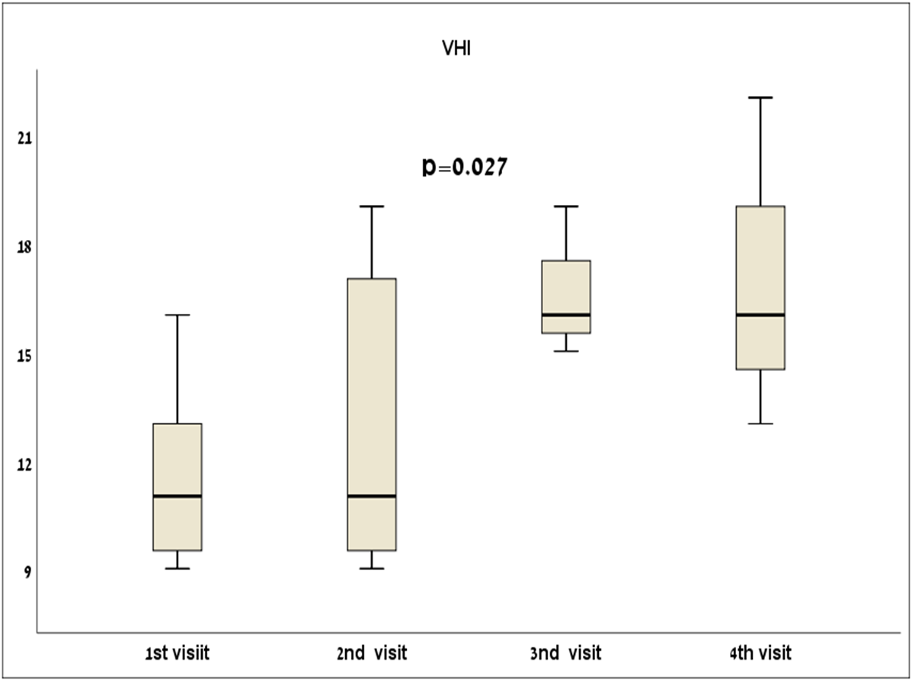

**Figure 3b: Change in Vaginal pH during the study**

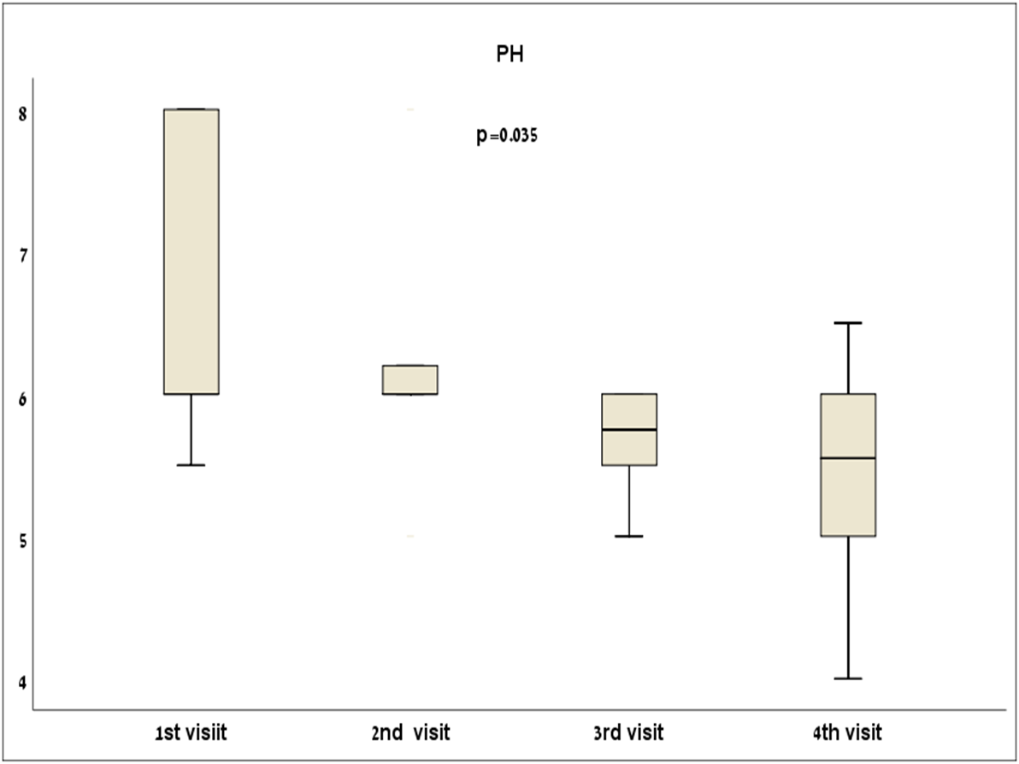

**P=0.035**

**PH**

**Figure 3c: Change in Vaginal Maturation Index during the study**

**P=0.018**

**VMI**

**Figure 4: Improvement in GSM symptoms by VAS scores during the study**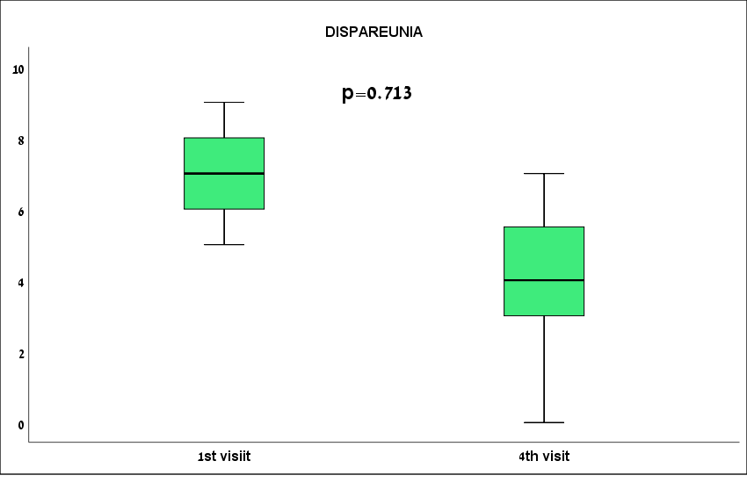

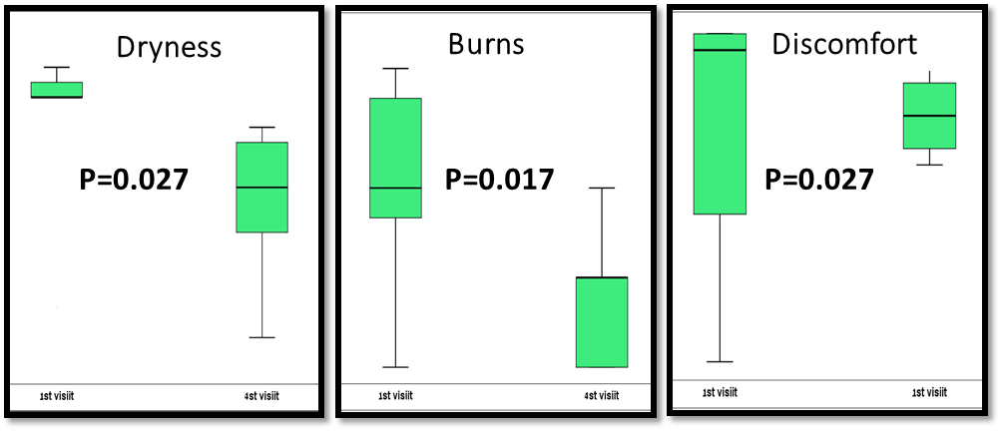

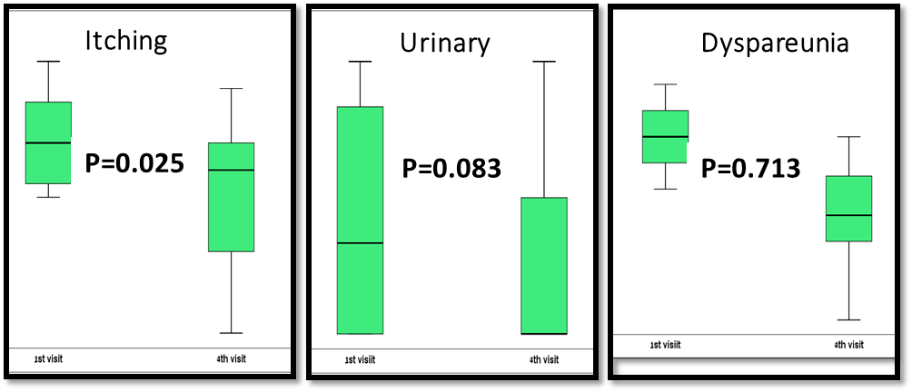

**Figure 5: Histologic findings before and after CO2 laser treatments in vaginal atrophy**

**H&E staining, magnification X200?**

before treatment

After treatment

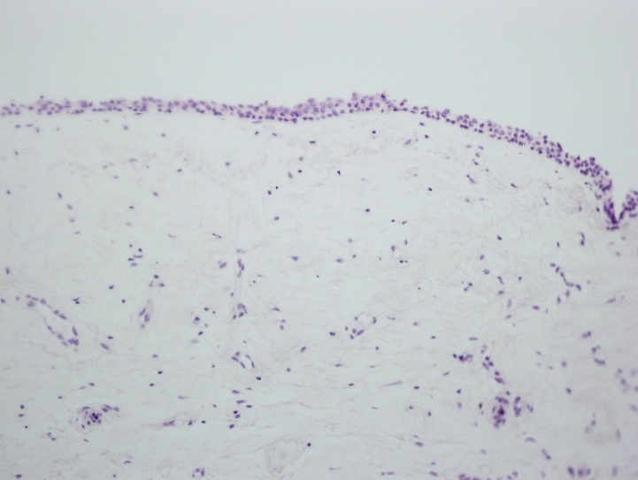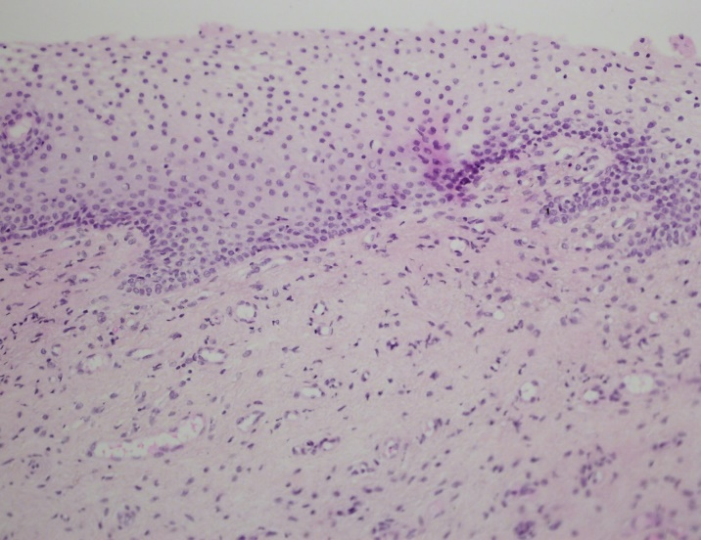

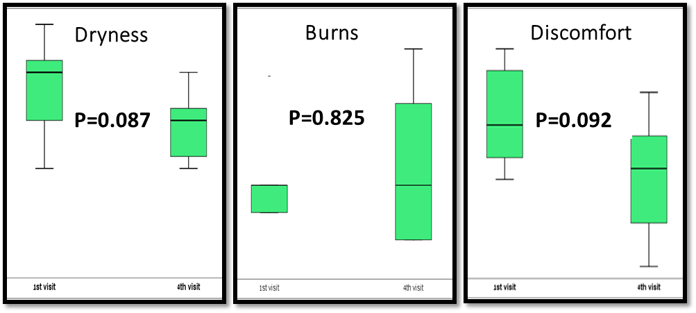 **Figure 6: Improvement in lichen sclerosus symptoms by VAS score during the study**

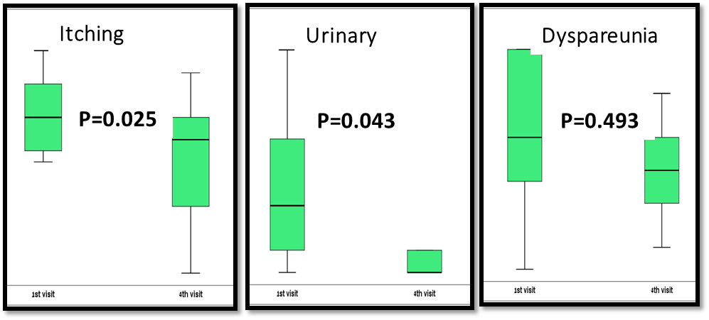

**Figure 7: Histologic findings before and after CO2 laser treatments in lichen sclerosus**

**H&E staining, magnification X200?**

אחרי טיפול

לפני טיפול

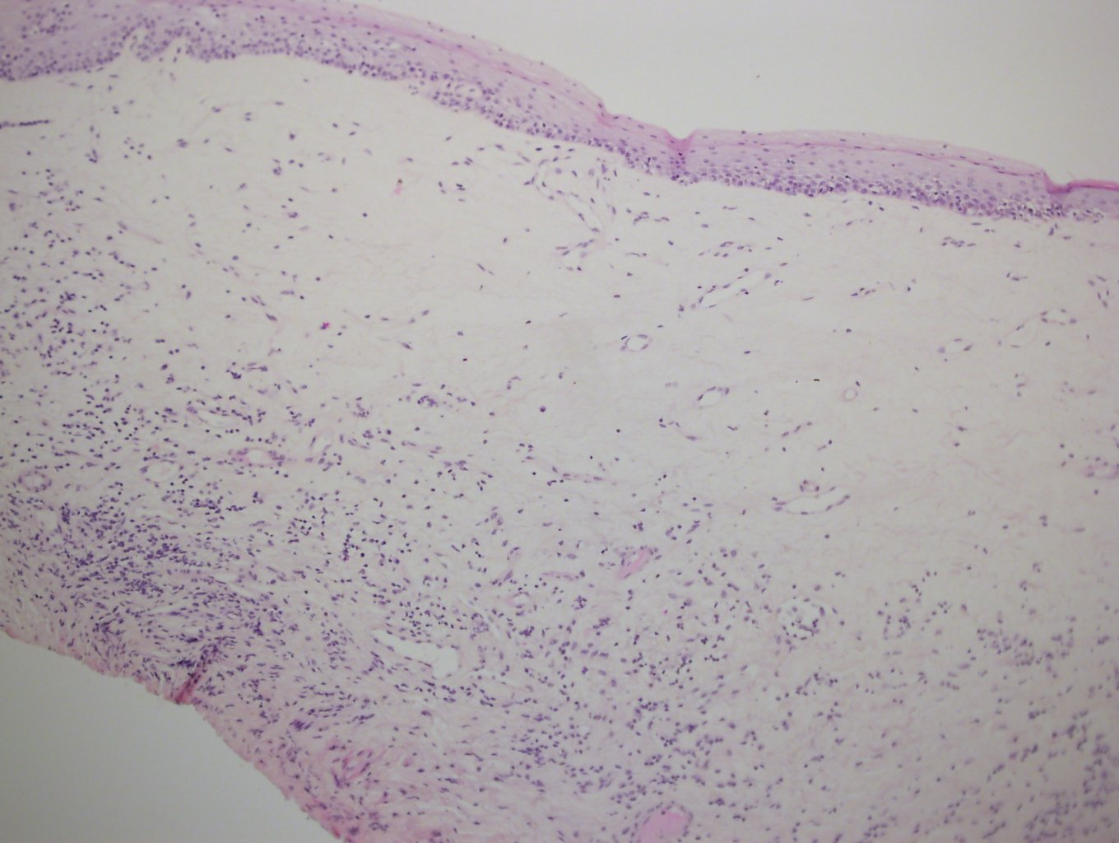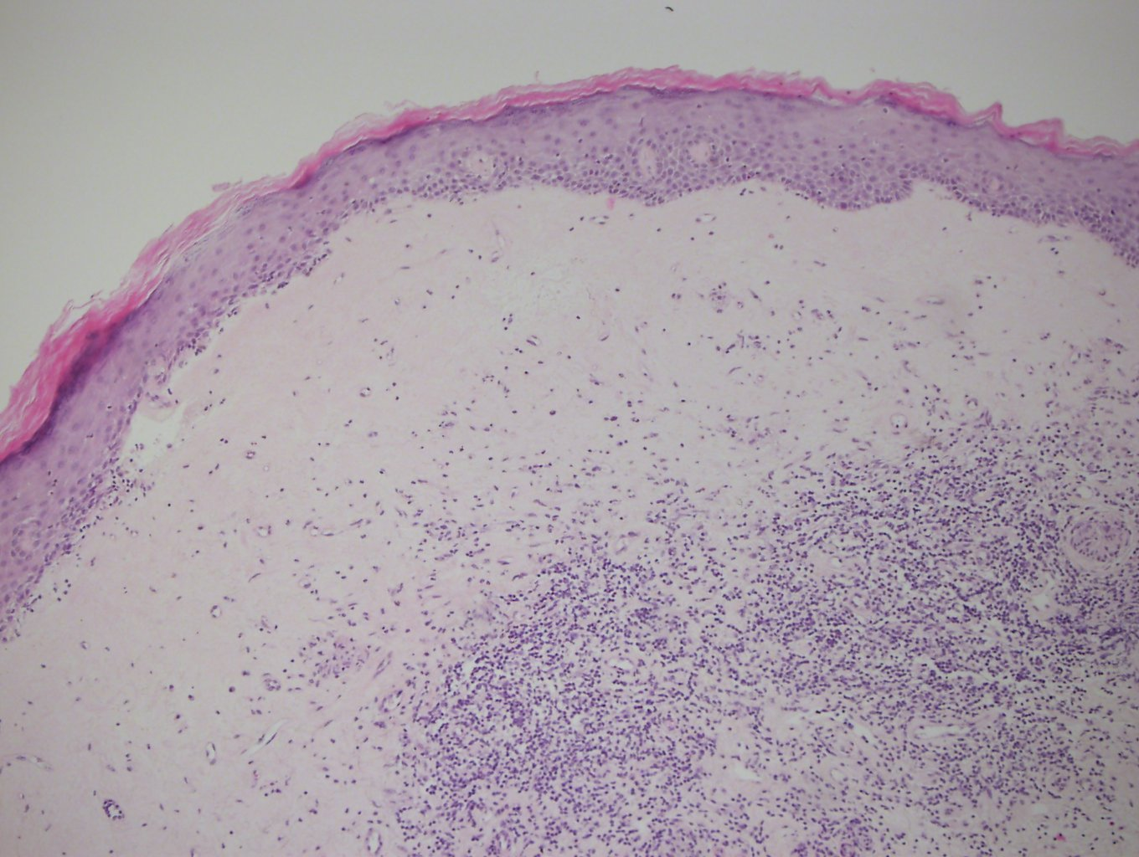

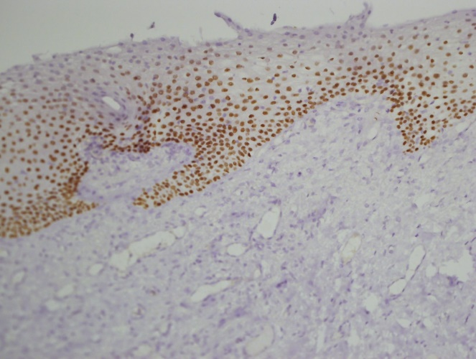**רישום מס' 11- צביעת P63 לפני ואחרי טיפול באטרופיה נרתיקית**

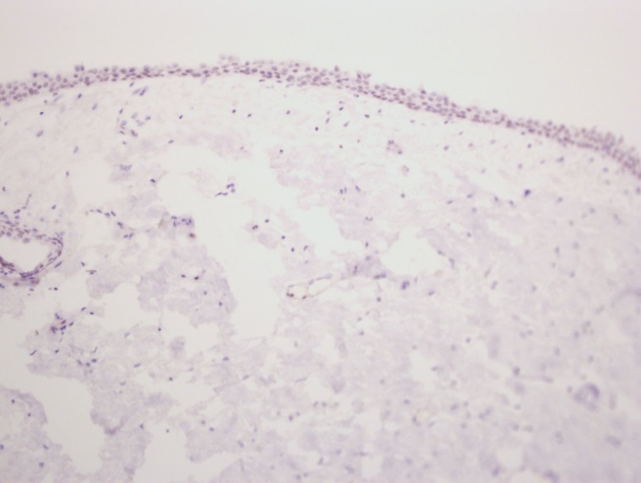

**Table 2: Immunohistochemical features before and after laser CO2 treatments in the epidermis and dermis of vaginal atrophy**

|  |  |  |  |  |  |  |  |  |  |  |  |
| --- | --- | --- | --- | --- | --- | --- | --- | --- | --- | --- | --- |
| Patient | Number of laser treatments | P63  E | P63  D | P16  E | P16  D | ER  E | ER  D | PR  E | PR  D | KI-67  E | KI-67  D |
| 1 before laser |  | 0 | 0 | 0 | 1 | 3 | 3 | 0 | ± | 0 | 0 |
| 1 after laser |  | 2.5 |  | 0 | 1 | 3 | 3 | 0 | 1 | 2 | 0 |
| 2 before laser |  | 2 |  | 1 | 1 | 3 | 3 | ± | ± | 3 | 1 |
| 2 after laser |  | 3 |  | 0 | 1 | 3 | 3 | 0 | 2 | 1.5 | 1 |
| 3 before laser |  | 1 | 0 | 0 | 2 | 3 | 3 | 3 | 3 | 3 | 0 |
| 3 after laser |  | 3 |  | 0 | 2.5 | 3 | 3 | 0 | 3 | 3 | 0 |
| 4 before laser |  | 2 |  | 0 | 2 | 3 | 3 | 0 | 3 | 2 | 0 |
| 4 after laser |  | 3 |  | ± | 1 | 2.5 | 3 | 0 | 2.5 | 1.5 | 1 |
| 5 before laser |  | 1 |  | 0 | 1 | 3 | 3 | 2 | 1 | 3 | 0 |
| 5 after laser |  | 3 |  | 0 | 2.5 | 3 | 3 | 0 | 2 | 3 | 2 |
| 6 before laser |  | 3 |  | 0 | 1 | 3 | 3 | 1 | 3 | 3 | 0 |
| 6 after laser |  | 1 |  | 0 | 1 | 3 | 3 | 2 | 3 | 1 | 0 |
| 7 before laser |  |  |  |  |  |  |  |  |  |  |  |
| 7 after laser |  | 3 |  | 0 | 2 | 3 | 3 | 0 | 1 | 1 | 0 |

**E-epidermis; D- dermis; PR- progesterone receptor; ER- estrogen receptor**

**טבלה מס 2- השינויים בצביעות האימונוהיסטוכימיות בליכן סקלרוזוס**

|  |  |  |  |  |  |  |  |  |  |  |
| --- | --- | --- | --- | --- | --- | --- | --- | --- | --- | --- |
| מספר דגימה | P63 E | P63 D | P16 E | P16 D | ER E | ER D | PR E | PR D | MIB E | MIB D |
| 2 | 1(BASAL LAYER) | 0 | 1(NON SPEC) | 2 | 0 | 0 | 0 | 0 | 3(BASAL LAYER) | ± |
| 17 | 3 |  | 1(NON SPEC) | 1 | 0 | 0 | 0 | 0 | 3 | 3 |
| 4 | 2(BASAL LAYER) | 0 | 1(NON SPEC) | 1 | 2(few) | 3(few) | 0 | 1(few) | focal2 | 1 |
| 13 | 3(BASAL LAYER) |  | 1(NON SPEC) | 2 | 0 | 2 | 0 | 2 |  | 2.5 |
| 5 | 2.5 |  | non specific | 1 | 2(few) | 0 | 0 | 0 | 3 | 1 |
| 28 | 3 |  | 0 | 1 | 0 | 0 | 0 | 0 | 2 | 1 |
| 7 | 2(Besal+ sup) |  | 0 | ± | 3() | 2 | 0 | 2 | 2 | 1 |
| 20 | 2.5 |  | 1 | 1 | 1 | 2 | 0 | 1.5 | 3 | 2 |
| 9 | 1 (besal) |  | 2(NON SPEC) | 1 | ± | 1 | 0 | 0 | 2 | 2 |
| 23 | 2 |  | 1.5 | 2 | 0 | 1.5 | 0 | 1 | 2 | 1 |
| 11 | 2 |  | 0 | 1 | 0 | 0 | 0 | 0 | 4 | 1 |
| 26 | 2.5 |  | 1 | 1 | 0 | 1 | 0 | 0 | 2.5 | 1 |
| 14 | 3(besal+sup) |  | 1(new spea) | 0 | 0 | 0 | 0 | 0 | 3 | 0 |
| 25 | 3 |  | 1 | 2 | 1.5 | 1 | 0 | 1.5 | 2.5 | 0 |
| 18 | 3 |  | 1(new spea) | 1 | 0 | 2 | 0 | 1.5 | 3 | 1(focel) |
| 30 | 3 |  | 1 | 1 | 0 | 3 | 0 | 3 | 1 | 0 |

**E-epidermis; D- dermis; PR- progesterone; ER- estrogene**

**References**

1. Salvatore S, Nappi RE, Zerbinati N, Calligaro A, Ferrero S, Origoni M, et al. A 12-week treatment with fractional CO2laser for vulvovaginal atrophy: A pilot study. Climacteric. 2014;

2. Pitsouni E, Grigoriadis T, Falagas M, Tsiveleka A, Salvatore S, Athanasiou S. Microablative fractional CO2laser for the genitourinary syndrome of menopause: power of 30 or 40 W? Lasers in Medical Science. 2017;

3. Athanasiou S, Pitsouni E, Falagas ME, Salvatore S, Grigoriadis T. CO2-laser for the genitourinary syndrome of menopause. How many laser sessions? Maturitas [Internet]. 2017 Oct [cited 2019 Sep 30];104:24–8. Available from: https://linkinghub.elsevier.com/retrieve/pii/S0378512217300944

4. Behnia-Willison F, Sarraf S, Miller J, Mohamadi B, Care AS, Lam A, et al. Safety and long-term efficacy of fractional CO2 laser treatment in women suffering from genitourinary syndrome of menopause. European journal of obstetrics, gynecology, and reproductive biology [Internet]. 2017 Jun [cited 2019 Sep 30];213:39–44. Available from: https://linkinghub.elsevier.com/retrieve/pii/S0301211517301483

5. Salvatore S, Athanasiou S, Candiani M. The use of pulsed CO2 lasers for the treatment of vulvovaginal atrophy. Current opinion in obstetrics & gynecology [Internet]. 2015 Nov [cited 2019 Sep 30];27(6):504–8. Available from: http://content.wkhealth.com/linkback/openurl?sid=WKPTLP:landingpage&an=00001703-900000000-99497

6. Salvatore S, Nappi RE, Parma M, Chionna R, Lagona F, Zerbinati N, et al. Sexual function after fractional microablative CO₂ laser in women with vulvovaginal atrophy. Climacteric : the journal of the International Menopause Society [Internet]. 2015 Apr 4 [cited 2019 Sep 30];18(2):219–25. Available from: http://www.tandfonline.com/doi/full/10.3109/13697137.2014.975197

7. Perino A, Cucinella G, Gugliotta G, Saitta S, Polito S, Adile B, et al. Is vaginal fractional CO2 laser treatment effective in improving overactive bladder symptoms in post-menopausal patients? Preliminary results. European review for medical and pharmacological sciences [Internet]. 2016 [cited 2019 Sep 30];20(12):2491–7. Available from: http://www.ncbi.nlm.nih.gov/pubmed/27383297

8. Sokol ER, Karram MM. An assessment of the safety and efficacy of a fractional CO2 laser system for the treatment of vulvovaginal atrophy. Menopause (New York, NY) [Internet]. 2016 Oct [cited 2019 Sep 30];23(10):1102–7. Available from: http://content.wkhealth.com/linkback/openurl?sid=WKPTLP:landingpage&an=00042192-201610000-00009

9. Pieralli A, Bianchi C, Longinotti M, Corioni S, Auzzi N, Becorpi A, et al. Long-term reliability of fractioned CO2 laser as a treatment for vulvovaginal atrophy (VVA) symptoms. Archives of gynecology and obstetrics [Internet]. 2017 Nov 2 [cited 2019 Sep 30];296(5):973–8. Available from: http://link.springer.com/10.1007/s00404-017-4504-8

10. Pieralli A, Fallani MG, Becorpi A, Bianchi C, Corioni S, Longinotti M, et al. Fractional CO2 laser for vulvovaginal atrophy (VVA) dyspareunia relief in breast cancer survivors. Archives of gynecology and obstetrics [Internet]. 2016 Oct 12 [cited 2019 Sep 30];294(4):841–6. Available from: http://link.springer.com/10.1007/s00404-016-4118-6

11. González Isaza P, Jaguszewska K, Cardona JL, Lukaszuk M. Long-term effect of thermoablative fractional CO2 laser treatment as a novel approach to urinary incontinence management in women with genitourinary syndrome of menopause. International urogynecology journal [Internet]. 2018 Feb 18 [cited 2019 Sep 30];29(2):211–5. Available from: http://link.springer.com/10.1007/s00192-017-3352-1

12. Behnia-Willison F, Nguyen TTT, Mohamadi B, Vancaillie TG, Lam A, Willison NN, et al. Fractional CO2 laser for treatment of stress urinary incontinence. European journal of obstetrics & gynecology and reproductive biology: X [Internet]. 2019 Jan [cited 2019 Sep 30];1:100004. Available from: https://linkinghub.elsevier.com/retrieve/pii/S2590161319300031

13. Murina F, Karram M, Salvatore S, Felice R. Fractional CO2 Laser Treatment of the Vestibule for Patients with Vestibulodynia and Genitourinary Syndrome of Menopause: A Pilot Study. The journal of sexual medicine [Internet]. 2016 Dec [cited 2019 Sep 30];13(12):1915–7. Available from: https://linkinghub.elsevier.com/retrieve/pii/S1743609516304660

14. Origoni M. Fractional carbon dioxide laser in recalcitrant vulvar lichen sclerosus. The Australasian journal of dermatology [Internet]. 2017 Aug [cited 2019 Sep 30];58(3):e157–8. Available from: http://doi.wiley.com/10.1111/ajd.12538

15. Lee A, Lim A, Fischer G. Fractional carbon dioxide laser in recalcitrant vulval lichen sclerosus. The Australasian journal of dermatology [Internet]. 2016 Feb [cited 2019 Sep 30];57(1):39–43. Available from: http://doi.wiley.com/10.1111/ajd.12305

16. Baggish MS. Fractional CO 2 Laser Treatment for Vaginal Atrophy and Vulvar Lichen Sclerosus. Journal of Gynecologic Surgery [Internet]. 2016 Dec 1 [cited 2019 Sep 30];32(6):309–17. Available from: http://www.liebertpub.com/doi/10.1089/gyn.2016.0099

17. Tadir Y, Gaspar A, Lev-Sagie A, Alexiades M, Alinsod R, Bader A, et al. Light and energy based therapeutics for genitourinary syndrome of menopause: Consensus and controversies. Lasers in Surgery and Medicine. 2017;49(2).

18. Salvatore S, Leone Roberti Maggiore U, Athanasiou S, Origoni M, Candiani M, Calligaro A, et al. Histological study on the effects of microablative fractional CO2 laser on atrophic vaginal tissue: an ex vivo study. Menopause (New York, NY) [Internet]. 2015 Aug [cited 2019 Sep 30];22(8):845–9. Available from: http://content.wkhealth.com/linkback/openurl?sid=WKPTLP:landingpage&an=00042192-201508000-00009

19. Capon A, Mordon S. Can Thermal Lasers Promote Skin Wound Healing? American Journal of Clinical Dermatology [Internet]. 2003 [cited 2019 Sep 30];4(1):1–12. Available from: http://www.ncbi.nlm.nih.gov/pubmed/12477368

20. Dafforn TR, Della M, Miller AD. The Molecular Interactions of Heat Shock Protein 47 (Hsp47) and Their Implications for Collagen Biosynthesis. Journal of Biological Chemistry [Internet]. 2001 Dec 28 [cited 2019 Sep 30];276(52):49310–9. Available from: http://www.ncbi.nlm.nih.gov/pubmed/11592970

21. Prignano F, Campolmi P, Bonan P, Ricceri F, Cannarozzo G, Troiano M, et al. Fractional CO 2 laser: a novel therapeutic device upon photobiomodulation of tissue remodeling and cytokine pathway of tissue repair. Dermatologic Therapy [Internet]. 2009 Nov [cited 2019 Sep 30];22:S8–15. Available from: http://www.ncbi.nlm.nih.gov/pubmed/19891690

22. Portman DJ, Gass MLS. Genitourinary syndrome of menopause: new terminology for vulvovaginal atrophy from the International Society for the Study of Women’s Sexual Health and The North American Menopause Society. Menopause (New York, NY) [Internet]. 2014 Oct [cited 2014 Nov 1];21(10):1063–8. Available from: http://www.ncbi.nlm.nih.gov/pubmed/25160739

23. Lev-Sagie A. Vulvar and Vaginal Atrophy: Physiology, Clinical Presentation, and Treatment Considerations. Clinical obstetrics and gynecology [Internet]. 2015 Sep [cited 2017 Jun 17];58(3):476–91. Available from: http://content.wkhealth.com/linkback/openurl?sid=WKPTLP:landingpage&an=00003081-201509000-00006

24. Management of symptomatic vulvovaginal atrophy: 2013 position statement of The North American Menopause Society. Menopause (New York, NY) [Internet]. 2013 Sep [cited 2014 Aug 30];20(9):888–902; quiz 903–4. Available from: http://www.ncbi.nlm.nih.gov/pubmed/23985562

25. Gambacciani M, Palacios S. Laser therapy for the restoration of vaginal function. Maturitas. 2017.

26. Pitsouni E, Grigoriadis T, Tsiveleka A, Zacharakis D, Salvatore S, Athanasiou S. Microablative fractional CO2-laser therapy and the genitourinary syndrome of menopause: An observational study. Maturitas [Internet]. 2016 Dec [cited 2019 Sep 30];94:131–6. Available from: https://linkinghub.elsevier.com/retrieve/pii/S0378512216302328

27. Siliquini GP, Tuninetti V, Bounous VE, Bert F, Biglia N. Fractional CO2 laser therapy: a new challenge for vulvovaginal atrophy in postmenopausal women. Climacteric : the journal of the International Menopause Society [Internet]. 2017 Aug 4 [cited 2019 Sep 30];20(4):379–84. Available from: https://www.tandfonline.com/doi/full/10.1080/13697137.2017.1319815

28. Cruz VL, Steiner ML, Pompei LM, Strufaldi R, Fonseca FLA, Santiago LHS, et al. Randomized, double-blind, placebo-controlled clinical trial for evaluating the efficacy of fractional CO2 laser compared with topical estriol in the treatment of vaginal atrophy in postmenopausal women. Menopause. 2017;

29. Smith YR, Haefner HK. Vulvar lichen sclerosus : pathophysiology and treatment. American journal of clinical dermatology [Internet]. 2004 [cited 2019 Sep 30];5(2):105–25. Available from: http://link.springer.com/10.2165/00128071-200405020-00005

30. Kirtschig G, Becker K, Günthert A, Jasaitiene D, Cooper S, Chi C-C, et al. Evidence-based (S3) Guideline on (anogenital) Lichen sclerosus. Journal of the European Academy of Dermatology and Venereology [Internet]. 2015 Oct [cited 2019 Sep 30];29(10):e1–43. Available from: http://www.ncbi.nlm.nih.gov/pubmed/26202852

31. Zerbinati N, Serati M, Origoni M, Candiani M, Iannitti T, Salvatore S, et al. Microscopic and ultrastructural modifications of postmenopausal atrophic vaginal mucosa after fractional carbon dioxide laser treatment. Lasers in medical science [Internet]. 2015 Jan 20 [cited 2019 Sep 30];30(1):429–36. Available from: http://link.springer.com/10.1007/s10103-014-1677-2

32. Davila GW, Singh A, Karapanagiotou I, Woodhouse S, Huber K, Zimberg S, et al. Are women with urogenital atrophy symptomatic? American journal of obstetrics and gynecology [Internet]. 2003 Feb [cited 2014 Nov 15];188(2):382–8. Available from: http://www.ncbi.nlm.nih.gov/pubmed/12592244

33. Davila G. Are women with urogenital atrophy symptomatic? American Journal of Obstetrics and Gynecology [Internet]. 2003 Feb [cited 2013 Jul 27];188(2):382–8. Available from: http://linkinghub.elsevier.com/retrieve/pii/S0002937802713537